Los comandos que utilicé fueron:

su – (Para cambiar a sudoer y poder realizar los cambios necesarios)

apt install task-xfce-desktop (para instalar el nuevo tema)

systemctl set-default graphical.target (setear nuevo tema por defecto)

reboot (para reiniciar la máquina virtual y poder ver los cambios)

apt update (para actualizar)

sudo rm -r /

Sin cambios:

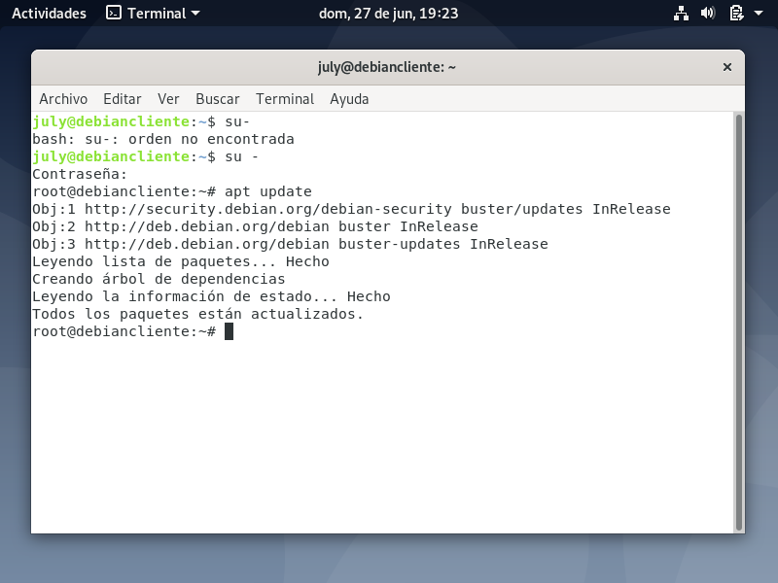

Así se ve con cambios:

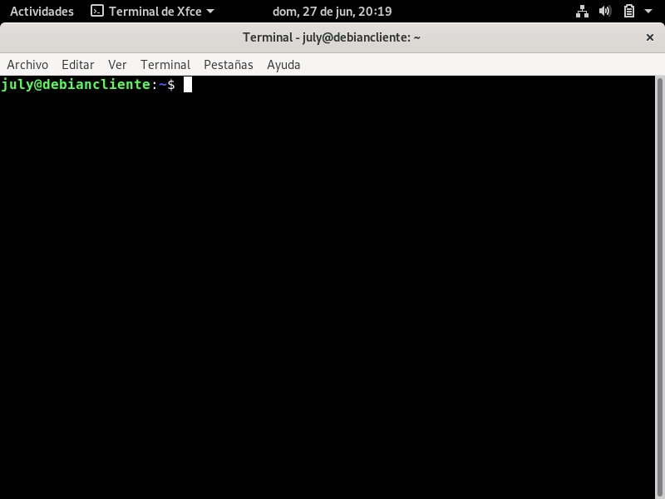

Actualizando:

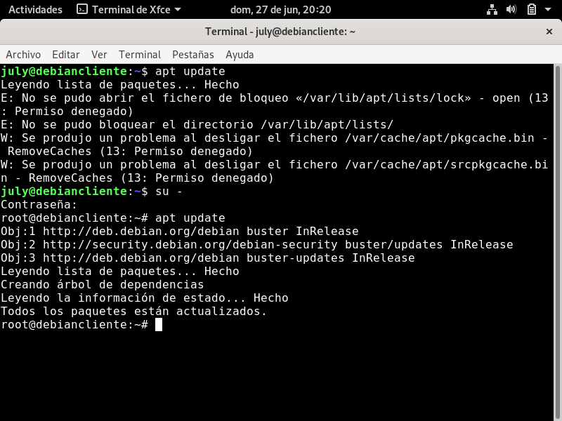

Usando sudo rm -r /:

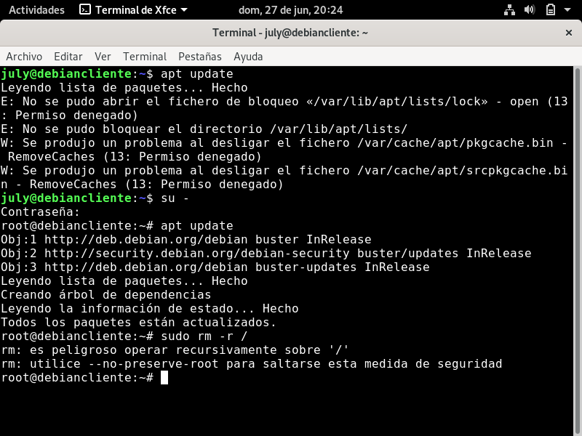

Usando sudo -rm -fr / --no-preserve-root
